Runda I

- Material distributiv:
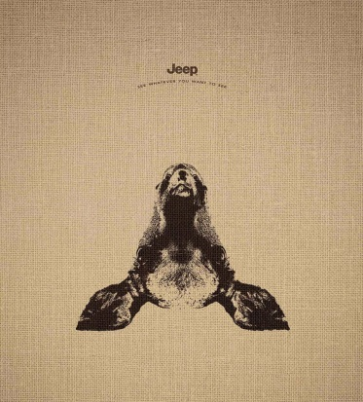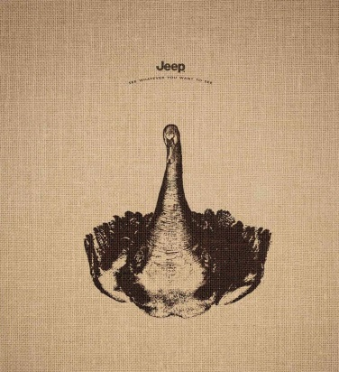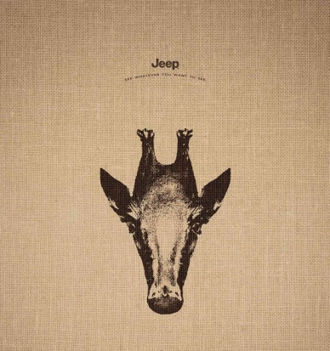
Ați primit trei postere ale campaniei publicitare Jeep. Faceţi mai mulţi paşi şi, luând în consideraţie sloganul campaniei „See what you want to see” („Vezi orice dorești să vezi”), specificul imaginilor şi caracteristica automobilelor Jeep, răspundeţi ce activitate este încurajată prin această campanie.
Răspuns: Călătoriile.
Comentariu: Imaginile reprezintă animale din colțuri opuse ale lumii, dacă le întorci cu capul în jos. Astfel, campania încurajează oamenii să călătorească, folosind mașinile Jeep. Organizatorii vă doresc un voiaj intelectual plăcut prin această etapă.
Sursa: http://www.boredpanda.com/animal-optical-illusion-jeep-advertisement-leo-burnett/
Autor: Rita Vasilașcu, Maktub

- Atenţie, în întrebare a fost modificat un cuvânt.
Într-un articol întitulat „Arca lui Noe”, se povesteşte despre un locuitor al peninsulei Kamceatka care, anticipând un tsunami devastator, s-a apucat de construcţia unei bărci gigantice pentru familia sa. El vinde şi bilete la barcă cu cîte 500$, însă vecinii sunt sceptici şi nu se grăbesc să le cumpere. Restabiliţi denumirea iniţială a articolului.
Răspuns: Arca lui Paranoe sau Arca lui Paranoie sau Arca lui Paranoia.
Comentarii: Articolul se numeşte „Arca lui Paranoe”.
Surse: http://www.ogoniok.com/4916/21/
Autorul: Marina Soloviova, echipa Pokerface
- În cartea lui Randall Munroe „Ce dacă? Răspunsuri științifice la întrebări absurde”, autorul dă un astfel de răspuns: „Primele două rânduri pot fi construite fără probleme. Al treilea rând va lua foc. Construind rândul patru veți muri din cauza intoxicării cu fum. Al cincilea va adăuga o doză letală de radiație. Al șaselea va cauza o explozie violentă. Nu încercați să construiți rândul șapte”. Numele cui este menționat în întrebarea la care Munroe a dat acest răspuns?
Răspuns: Mendeleev.
Comentariu: Întrebarea este ce s-ar întâmpla dacă am construi o versiune fizică a tabelului periodic, care să includă cuburi egale de fiecare substanță.
Sursa: http://online.wsj.com/articles/book-review-what-if-by-randall-munroe-1411160673
http://www.lookatme.ru/mag/how-to/books/208693-what-if
Autor: Rita Vasilașcu, Maktub

- Întrebare cu înlocuiri. Conform site-lui “What’s the harm?” dedicat cercetării consecințelor pseudoștiințelor, cel puțin 365 mii oameni au murit din cauza negării legăturii de cauzalitate dintre X și ALFA. Tabo Mbeki, fostul Președinte al Republicii Sud Africane, a fost cel mai aprig susținător al acestei teze pseudoștiințifice, ridicând-o la nivel de politică de stat. Numiți X și ALFA dacă un alt mit despre ele este că sunt cauzate de țânțari.
Răspuns: HIV și SIDA.
Sursa: http://whatstheharm.net/hivaidsdenial.html şi http://skepdic.com/aidsdenial.html
Autor: Lina Acălugăriţei

- Întrebare cu înlocuiri. În povestirea „Dublu limbaj”, William Golding scrie că atunci când au început să sape pentru a construi orașul, soldații au găsit un cap de om tăiat, încă sângerând. Astfel, una din șapte regiuni ale orașului se numește X. Pe un alt X în 1863 a fost instalată Statuia Libertății. Ce am înlocuit prin X?
Răspuns: Capitoliu.
Comentariu: Orașul pe șapte coline este Roma, iar una din coline, cea mai mică, se numește Capitoliu, cuvânt cu acceeași rădăcină ca și cuvântul „cap”. Pe Capitoliul din Washington DC este instalată o statuie a libertății, care în engleză nu se numește Statue of Liberty, ci Statue of Freedom.
Sursa: „Dublu limbaj” de William Golding, Editura Univers, pag. 103.
http://en.wikipedia.org/wiki/Capitoline_Hill
http://ro.wikipedia.org/wiki/Capitoliu
http://en.wikipedia.org/wiki/United_States_Capitol
Autor: Rita Vasilașcu, Maktub
- În muzeul lui Van Gogh din Amsterdam se păstrează o cutie. Cu ajutorul obiectelor din cutie, pictorul studia contrastele culorilor. Conform unor interpretări, cel ce visează aceste obiecte, va avea un drum lung. Răspundeți prin trei cuvinte ce se află în cutie.
Răspuns: ghemuri de ață
Comentariu: Pictorul împletea fire de ață, fie de culori asemănătoare sau culori ce contrastează, pentru a vedea care este efectul amestecării lor.
Surse: http://www.icehill.ru/masterpieces-from-the-van-gogh-museum/368-natyurmort-s-ayvoy-limonami-grushami-i-grozdyami-vinograda.html
http://www.darievna.ru/page/klubki-van-goga
Autor: Serghei Davletșin, Maktub
- Începând cu anul 2003, in cadrul emisiunii „Daily Show”, apare rubrica dedicata unui aspect al politicii externe a SUA. Nu vă întrebăm ţara vizată, nici regiunea istorică, ci vă rugăm să reproduceţi denumirea rubricii, dacă este un joc de cuvinte ce sugerează dezordinea şi necazul de acolo.
Răspuns: Messopotamia ( cu do i de ss). Se acceptă Mess O’potamia și alte variante cu dublu s.
Comentariu: Se face aluzie la dezordinea şi haosul creat după intervenţia trupelor americane în Irak. Dublarea literei S, face trimitere la cuvîntul englez mess adică dezordine.
Sursa: emisiunea daily show şi http://en.wikipedia.org/wiki/List_of_The_Daily_Show_recurring_segments
Autor: Lina Acălugăriţei

- Material distributiv:
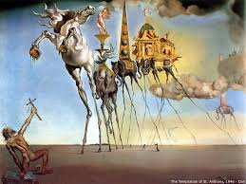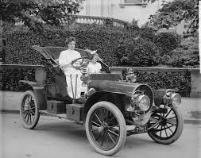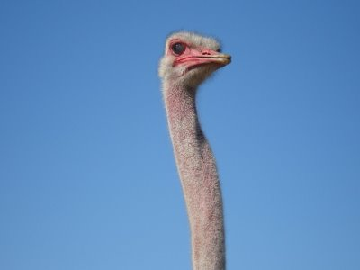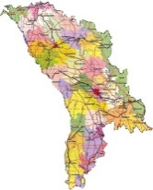
Conform statisticilor, la fiecare patru secunde un american deschide o conservă a acestui brand. Scrieți denumirea brandului din patru litere.
Răspuns: SPAM
Comentariu: imaginile a fost și ele un spam.
Sursa: http://en.wikipedia.org/wiki/Spam_(food)
Autor: Marcel Spatari, Maktub
- Întrebare cu înlocuiri.
Aceasta nu este o întrebare. Visul a fost folosit ca metodă de tortură nu doar în filmul lui Kubrick, dar și în unele închisori în timpul războiului civil din Spania. Ce cuvânt compus, de origine franceză, utilizat pentru prima dată de Guillaume Apollinaire a fost înlocuit prin vis?
Răspuns: Suprarealism.
Sursa: http://www.openculture.com/2014/10/when-modern-art-was-used-as-torture-during-the-spanish-civil-war.html
Comentariu: Aceasta nu este o întrebare – referinţă la Magrite.
Autor: Echipa Maktub.

- În Septembrie 1996 David Blaha, un astronaut american, a vrut să facă un lucru, însă a realizat că legea nu îi permite. Oficialii americani au schimbat legislația și în 1997 un alt astronaut american a făcut acest lucru pentru prima dată în istorie. Totuși, chiar dacă au trecut 17 ani de atunci, Texas este unicul stat din SUA care permite acest lucru astăzi. Nu vă rugăm să ne spuneți când moldovenii o vor face în Cosmos, dar când o vor face pe Pământ?
Răspuns: 30 noiembrie
Comentariu: În 1997 primul astronaut american a votat din spațiu. Astăzi, doar legislația statului Texas permite votul din spațiu. În Moldova noi vom vota pe 30 noiembrie.
Sursa: http://en.wikipedia.org/wiki/Absentee_ballot
Autor: Ion Verdeș, echipa Zeii CUC-ului

Runda II
- În septembrie 2014, mai multe branduri de modă, precum Lee, Levi’s și American Eagle, au anunțat că planifică să introducă o modificare la mai multe modele din colecția nouă. Dacă vă dați seama care eveniment a cauzat-o, numiți modificarea despre care este vorba.
Răspuns: buzunare mari mari.
Comentariu: În septembrie 2014 a fost prezentate modelele iPhone 6 și iPhone6 plus, care sunt mai mare decât modelele precedente. Pentru ca să poate fi purtate în buzunare, mai multe companii trebuie să schimbe modelele de blugi. Companiile menționate în întrebare se specializează pe producerea blugilor.
Sursa: http://mashable.com/2014/09/30/iphone-6-plus-pockets/
http://www.lookatme.ru/mag/live/experience-news/208011-jeans
Autor: Rita Vasilașcu, Maktub

- Material distributiv:
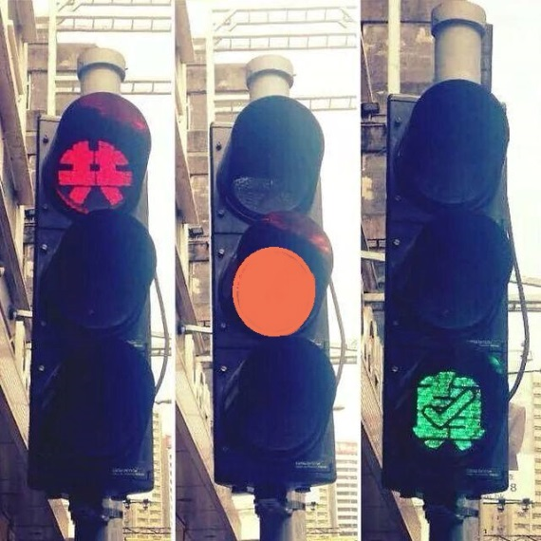
Acest semafor a fost instalat recent într-un oraș îndepărtat. Semnificațiile celor două imagini sunt „comunism” și „alegeri”. Dar ce imagine noi am ascuns?
Răspuns: Umbrelă
Comentariu: semaforul a fost instalat de protestatarii din Hong Kong, simbolul cărora este umbrela.
Sursa: https://www.facebook.com/varlamov/photos/a.176691172385633.51154.139354166119334/754547304600014/?type=1&theater
Autor: Rita Vasilașcu, Maktub

- În cartea sa „How we got to now. Six innovations that made the modern world” („Cum am ajuns la ziua de azi. Șase inovații care au creat lumea modernă”), Steven Johnson scrie că această invenție a schimbat cel mai mult lumea, permițând studierea bilogiei, astronomiei și dezvoltarea telecomunicațiilor.
Iar un obiect, produs cu ajutorul acestui material, a provocat Renașterea. Astfel, tendința contemporană pe care mulți o ironizează nu este atât de nouă. Numiți materialul și obiectul.
Răspuns: Sticla și oglinda.
Comentariu: Autoportretele au fost posibile doar odată cu apariția oglinzilor și au jucat un rol important la începutul Renașterii.
Surse: http://www.kpbs.org/news/2014/oct/20/how-we-got-now-steven-johnson-glass/
http://www.lookatme.ru/mag/how-to/books/208877-how-we-got-to-now
http://www.theguardian.com/books/2014/oct/03/how-we-got-to-now-by-steven-johnson-six-innovations-made-modern-world
Autor: Rita Vasilașcu, Maktub

- Norbet Wiener afirma în biografia sa, că cei trei mari filosofi din Trinity College - John McTaggart, George Edward Moore şi Bertrand Russel, din cauza asemănării lor cu un iepure primăvăratic, un bursuc şi respectiv un pălărier, purtau o poreclă. Numiţi capitolul, denumirea căruia se conținea în această poreclă.
Răspuns: Ceaiul nebunilor
Comentariu: Iepurele de Martie, Bursucul şi Pălărierul sunt personajele din Capitolul VII din Alice în Ţara Minunilor “Ceaiul nebunilor”. De asemenea, John McTaggart, George Edward Moore şi Bertrand Russel au fost colegii lui Lewis Carroll la Cambridge.
Sursa: http://en.wikipedia.org/wiki/J._M._E._McTaggart
Autor: Lina Acălugăriţei

- Cu câteva zile în urmă, comicul american Andy Borowitz a scris că ELE indică faptul că națiunea suferă de tulburări severe de memorie. Nu știm dacă aceeași glumă va fi relevantă peste câteva săptămâni în Moldova. Răspundeţi printr-un cuvânt de origine engleză ce sunt ELE.
Răspuns: Exit-pollurile.
Comentariu: Pe 4 noiembrie avut loc alegerile în SUA. Rezultatele au fost diferite de ceea ce au arătat exit-pollurile. Peste 3 săptămâni în Moldova au loc alegerile parlamentare.
Sursa: http://www.newyorker.com/humor/borowitz-report/exit-polls-indicate-nation-suffering-severe-memory-loss
Autor: Rita Vasilașcu, Maktub

- Pe baza acestei istorii binecunoscute s-au scris cărți și s-au filmat filme. Spre exemplu, într-un film cu participarea memorabilei Audrey Hepburn se relatează cum din mâinile unui bărbat iscusit o femeie necioplită devine o adevărată doamnă. Nu va întrebăm denumirea filmului, dar cine sunt cei doi protagoniști ai istoriei originale?

Răspuns: Pygmalion și Galateea
Comentariu: Pygmalion, după ce a sculptat o femeie din fildeș, s-a îndrăgostit de opera sa și a rugat zeii să o însuflețească. Filmul care are ca bază opera Pygmalion se numește My Fairy Lady.
Sursa: http://ro.wikipedia.org/wiki/Pygmalion
Autor: Anastasia Verdeș, echipa Zeii CUC-ului

- Atenţie, în întrebare este o înlocuire. O caricatură arată că dintr-o sferă se pot face şase cuburi cu ajutorul lui X. Scrieţi ce am înlocuit prin X, dacă George Orwell a scris că X-ul serios este război fără împuşcături.

Răspuns: Sport

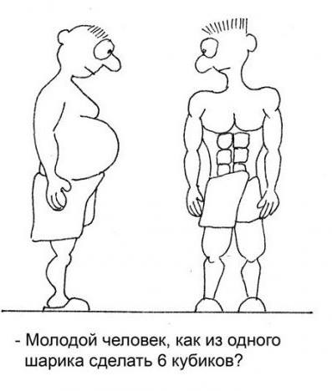
Comentarii: Material distributiv în calitate de răspuns:
Surse: http://www.citatepedia.ro/comentarii.php?id=10327
Autorul: Marina Soloviova, echipa Pokerface

- Atenție, în întrebare sunt înlocuiri.
Căutând informații despre insomnii, autorul întrebării nu știa dacă să aleagă o povestire de Fiodor Dostoievski publicată în 1848 sau o atracție turistică în unul din orașele din Rusia. Peste un minut vă rugăm să scrieți cât mai exact pentru cine în Moldova insomniile sunt cele mai neplăcute?
Răspuns: Șoferii în stare de ebrietate (beți/serviți la volan)
Comentariu: ”insomnii” au înlocuit sintagma expresia ”nopțile albe” care este:
- titlul operei scrise de Feodor Dostoievski;
- fenomenul ce durează în St. Petersburg de obicei de pe 11 Iunie până pe 2 iulie, atrăgând mulți turiști în această perioadă.
”Nopțile albe” este și denumirea dată operațiunilor frecvente efectuate în Moldova de către inspectoratul național de patrulare pentru a depista șoferii în stare de ebrietate.
Surse: http://en.wikipedia.org/wiki/White_Nights_(short_story)
http://www.saint-petersburg.com/virtual-tour/whitenights/
http://www.publika.md/tag/operatiunea-nopti-albe_605221
Autor: Alexandru Cojocaru, echipa Zeii CUC-ului
- Întrebare cu înlocuiri. Cartea profesorului de la Harvard Yochai Benkler se numește „X și Y: cum cooperarea învinge interesul propriu” (How Cooperation Triumphs over Self-Interest).
X nu face referință la dans, ci X reprezintă un sistem lansat în 1991.
Y nu face referință la Tanakh, ci la lucrarea publicată în 1651.
În primul capitol din carte se spune că „astfel X începe să ciugulească din imaginea sumbră a omenirii, care i-a dat viață lui Y”.
Numiți cele două ființe.
Răspuns: pinguin și leviatan.
Comentariu: pinguinul este logoul Linux, autorul nu face referință la dansul pinguinilor. Linux este un sistem gratuit, bazat pe cooperare și entuziasm, nu pe recompense. Y este Leviatan și face referință la ideea lui Hobbs că oamenii sunt fundamental și absolut egoiști. „Ciugulească” – indiciu că X e pasăre. Tanakh este partea vechiului testament în care se menționează monstrul Leviatan.
Autor: Rita Vasilașcu, Maktub

- Material distributiv:
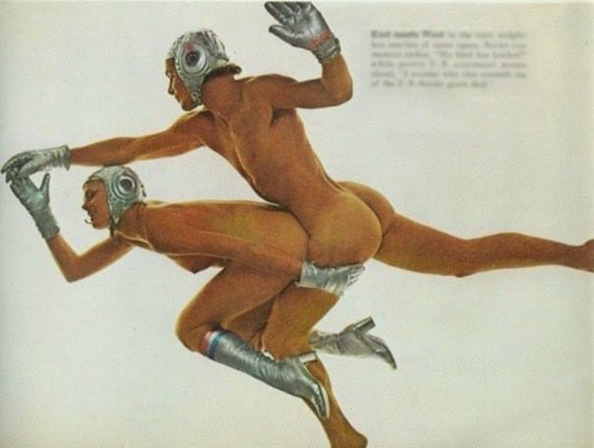
Imaginea dată a apărut în revista Playboy, ediția anului 1975. Cărui eveniment istoric a fost dedicată această imagine?
Răspuns: Andocarea staţiei Soiuz - Apollo (rus: Стыковка Союз - Аполлон )
Sursa: https://dl.dropboxusercontent.com/u/3159994/cuc_photos/10719395_10204345647355527_
Autor: Sava Vîrtosu, echipa Kernel Panic

Runda III
Această imagine vă va ajuta în aceasta rundă.
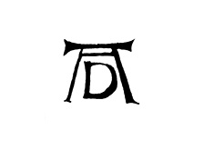
- 64% din conducători auto conduc mai bine decât media. Bărbații au cu aproximativ doi parteneri sexuali mai mulți decât femeile. Aceste rezultate ale sondajelor le-au dat cercetătorilor ideea de a întreba adolescenții americani despre drogul derbisol, rezultatele arătând că 18% l-au încercat. Ce cuvânt am omis in propoziția precedentă?
Răspuns: Inexistent
Comentariu: Cercetătorii au observat că oamenii nu dau informații exacte în timpul sondajelor, iar deseori chiar mint pentru a-și crea imagine mai bună.
Surse: http://sswr.confex.com/sswr/2005/techprogram/P2677.HTM
http://www.lookatme.ru/mag/live/opinion/207087-people-lie-surveys-lie
http://www.cdc.gov/nchs/nsfg/key_statistics/n.htm
Autor: Rita Vasilașcu, Maktub

- Material distributiv
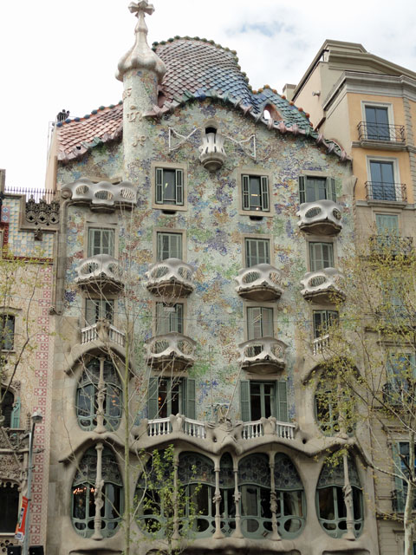
Aveți în imagine Casa Batllo din Barcelona. Localnicii o numesc „casa dragonului” și „casa teatrală”. Dar cea mai populară denumire a acestei clădiri este „casa LOR”? Conform unei interpretări, dacă în vis porți colier din ele, te vei mândri de neamurile tale.
Numiți-le.
Răspuns: oase.
Comentariu: Balcoanele mai seamănă și cu cranii, iar coloanele – cu oase.
Sursa:http://junona.org/modules.php?name=Sonnic&pa=word&link=d09ad0bed181d182d18c http://en.wikipedia.org/wiki/Casa_Batll%C3%B3
Autor: Rita Vasilașcu, Maktub
- EA a fost condamnată de Inchiziția Spaniolă la moarte pentru erezie. Se poate spune că ea s-a născut în 1579. Numiți-o.
Răspuns: Olanda
Comentariu: Inchiziția Spaniolă a condamnat întreaga populație a Olandei la moarte. Olanda s-a constituit ca stat, deși nerecunoscut, în 1579.
Sursă: http://ro.wikipedia.org/wiki/%C8%9A%C4%83rile_de_Jos, http://curezone.com/forums/am.asp?i=1841113
Autor: Marcel Spatari

- Întrebare cu înlocuiri. La un meci de fotbal dintre Lituania și Franța, suporterii Lituaniei au întâmpinat echipa franceză cu un banner pe care scria „Bienvenue en ALFA” (bine aţi venit în ALFA) şi era desenată BETA. Mai târziu, acest incident a fost catalogat ca unul dintre cele mai rasiste în fotbalul European. Ce am înlocuit prin ALFA şi BETA?

Răspuns: Europa şi Africa
Sursa: http://en.wikipedia.org/wiki/Racism_in_association_football#Lithuania
http://sports.espn.go.com/espn/wire?section=soccer&id=3890873
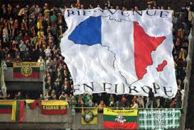
Autor: Dumitru Sorbală, Pokerface

- Întrebare cu înlocuiri. Într-un articol despre specificul diferitor națiuni în utilizarea acestui tip de site-uri, se menționează că în Turcia, doar 5% din utilizatori sunt ALFE. Locuitorii Indiei deseori angajează detectivi pentru a verifica informația. Germanii pot da întrebări de gen „Ce folos ai obținut din timpul frumos de azi?”. Iar 1/3 din userii americani se limitează doar la spațiu virtual. Spuneți în două cuvinte englezești despre ce fel de site-uri este vorba.
Răspuns: online dating.
Sursa: http://www.the-village.ru/village/city/city/168097-onlayn-deyting-v-raznyh-stranah
Autor: Rita Vasilașcu, Maktub

- www.ashleymadison.com este un site cu peste 22 de milioane de utilizatori din 30 de țări. Sloganul site-ului a fost tradus ca „Viața e scurtă. Ai o afacere!”. Lansarea în Singapore, planificată pentru 2014 nu a avut loc, din cauza intervenției autorităților.
Dar cine sunt publicul țintă al acestui site, dacă în SUA în anul 2013 ei pentru prima dată au devenit minoritate în rândul populației adulte?
Răspuns: Persoanele căsătorite.
Comentariu: Sloganul a fost tradus de către Google translate din engleză „Life is short, have an affair” în română ca „Viața e scurtă. Ai o afacere!”.
Sursa: http://en.wikipedia.org/wiki/Ashley_Madison#cite_note-latime-4
http://www.bloomberg.com/news/2014-09-09/single-americans-now-comprise-more-than-half-the-u-s-population.html
Autor: Rita Vasilașcu, Maktub

- În întrebare s-a făcut o înlocuire.
John iFruit a cultivat acest soi de mere în 1796 în Canada. Numiți acest soi de mere fără prescurtări.

Raspuns: Macintosh
Comentariu: Macintosh este un soi de mere. Răspunsul „mac” nu se acceptă.
Sursa: http://en.wikipedia.org/wiki/McIntosh_(apple)
Autor: Slava Chiriță

- Întrebarea conţine înlocuiri. Lars von Trier este renumit prin opera sa Melancholia, iar mesajele ascunse în această operă au fost subiect al mai multor interpretări. Ce două cuvinte am înlocut cu altele trei în întrebare?
Răspuns: Albrecht Dürer
Comentariu: Cu cu această monograma a semnat el operele http://en.wikipedia.org/wiki/Melencolia_I
Autor: Sava Virtosu

- Dacă întrebarea precedentă vi s-a părut fară sens, vă propun puțină statistică din anul 2011:
Listă:
1. self employed health insurance ( asigurări de sănătate pentru liberi profesioniști) - 43.39 $
2. cheap car insurance (asigurare auto ieftina) - 33.97 $
3. affordable life insurance (asigurări de viață la prețuri accesibile) - 28.53 $
4. credit cards for bad credit (carduri de credit pentru cei cu o istorie creditară negativă) - 19.64 $
Nu vă întrebăm cine și pentru ce achită aceste sume. Dar ce companie și-a facut 96% din venit în 2011 din asemenea plăți?
Raspuns: Google
Commentariu: cuvintele „fără sens” fac referire la AdSense, ( Google AdSense is a program run by Google that allows publishers in the Google Network ) iar lista este -> Commonly used keywords and Cost Per Click, sursă: http://www.searchify.ca/wp-content/uploads/2012/04/google-earnings-2011.png
Autor: Sava Virtosu

- Pe 4 noiembrie, de Ziua unității naționale din Rusia, în regiunea stației de metrou Liublino a avut loc „Marșul rusesc”, care tradițional are un caracter naționalist. Interesant e faptul că drumul spre locul de pornirii merge prin strada care poartă numele ALFEI, ceea ce în anii precedenţi nu era observat sau menţionat. Pe o rețea de socializare, o comentatoare scria că ALFA este ca Narnia – despre ea se vorbește, dar ea nu există. Ce am înlocuit cu ALFA?
Răspuns: Novorossia.
Comentariu: Unele grupuri naționaliste din Rusia susțin separatismul din Lugansk și Donețk.
Surse: https://www.facebook.com/varlamov/photos/a.176691172385633.51154.139354166119334/757680534286691/?type=1&theater
http://snob.ru/selected/entry/83089
Autor: Rita Vasilașcu, Maktub

Runda IV

- Matrial distributiv:
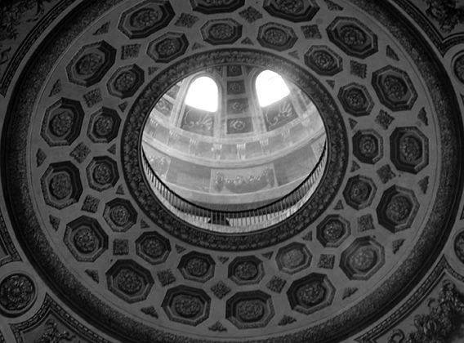
După părerea unui blogger rus, această imagine din Galeria Şoaptelor din Catedrala Sfântului Paul din Londra l-a inspirat pe un profesor să creeze un personaj. Nu vă întrebăm sub ce nume este cunoscut personajul, dar spuneti-ne cum se numeşte profesorul.
Răspuns: Lewis Carroll, autorul „Alice în ţara minunilor”
Comentariu: Galeria Şoaptelor se află în Londra, iar Lewis Carroll este autor britanic. Imaginea aminteşte de zîmbetul motanului de Cheshire din „Alice în ţara minunilor”
Sursa: http://mi3ch.livejournal.com
Autor: Lina Acălugăriţei

- O întreprindere socială din București colectează deșeurile de hârtie de la birourile din oraș pentru prelucrare și reutilizare. Având profil ecologic, întreprinderea folosește pentru transportare exclusiv biciclete cargo. Răspundeți printr-un cuvânt inventat care este denumirea întreprinderii.
Răspuns: Recicleta.
Comentariu: A recicla + bicicleta.
Sursa: http://recicleta.ro/
Autor: Rita Vasilașcu, Maktub

- Normcore este un trend de modă, caracterizată de tendința a arăta cât mai normal, obișnuit. Oamenii care adoptă acest stil, intenționat se îmbracă în haine simple – blugi, adidași, malete. Dar cine este considerat etalonul stilului normcore?
Răspuns: Steve Jobs.
Comentariu: Maletă neagră St. Croix, blugi Levi’s 501 și adidași New Balance 991 — lookul, căruia Steve Jobs i-a fost fidel pe parcursul multor ani.
http://www.furfur.me/furfur/all/style-fufur/170967-normcore
http://www.lookatme.ru/mag/live/dictionary/201453-slovo-nedeli-normkor
Autor: Serghei Davletșin, Maktub

- Dacă mergeți în Serbia, veți observa o particularitate interesantă a acestei țări – o veți putea vedea în ziare, publicitate, denumirile magazinelor. Această particularitate, fiind oficială pentru Serbia, de facto poate fi întâlnită și în Moldova, doar că foarte rar pe aceeași stradă sau în aceeași localitate. Despre ce particularitate este vorba?
Răspuns: Utilizarea a două alfabete – latin și chirilic. Se acceptă răspunsurile care menționează 2 alfabete / grafii.
Comentariu: În Serbia ambele alfabet sunt utilizate oficial, cel chirilic fiind alfabetul oficial, iar latin – alfabetul care poate fi utilizat oficial. În regiunea Transnistria (expresia de facto este un indiciu) se folosește alfabetul chirilic pentru limba română / moldovenească. Astfel, de facto în Moldova la fel sunt 2 alfabete oficiale
Autor: Rita Vasilașcu, Maktub

- Săptămâna trecută, una din țări a recunoscut oficial independența Palestinei. Drept reacție la această decizie a urmat comentariul ministrului israelian de externe că „relațiile în orientul apropiat sunt mai complicate decât asamblarea mobilei”. Ce cuvânt am omis în propoziţia precedentă?
Răspuns: Ikea
Comentariu: Compania Ikea a fost menționată în schimbul de replici între miniștrii afacerilor externe ale Israelului și Suediei, după ce săptămâna trecută Suedia a recunoscut independența Palestinei.
Surse: http://www.businessinsider.com/sweden-recognizes-palestine-2014-10
http://en.wikipedia.org/wiki/Ingvar_Kamprad
http://blogs.static.mentalfloss.com/blogs/archives/31198.html
Autor: Rita Vasilașcu, Maktub
- Atenţie Blitz dublu:
- Utilizat în vorbirea de fiecare zi pentru a indica o period scurtă de timp, deseori mai scurtă decât un minut, acest cuvânt, conform unei referinţe din 1398 al Oxford English Dictionary semnifică 90 de secunde. Despre care cuvânt este vorba.
- Conform unui raport prezentat în cadrul Conferinţei „Reabilitarea şi Profilaxia bolilor cardiovasculare”, de acest simptom suferă 25 % de oamenii care mor din cauza bolilor de cardiovasculare. Numiţi acest simptom printr-o expresie din două cuvinte de origine latină
Răspuns: moment
Răspuns: Memento mori.
Sursa:http://db.chgk.info/search/questions/memento%20mori / http://brokensecrets.com/page/5/
Autor: Lina Acălugăriţei

- Într-o zi, în ospeţie la autoarea întrebării veni un prieten. Văzând în casă trei motani, oaspetele a comentat această situaţie, utilizând un cuvânt de origine franceză. Ce termen?

Răspuns: Tricotaj. Se acceptă: Tricot. Nu se acceptă: Tricou.
Comentariu: Motanilor li se mai spune „cotoi”, deci „tri”+”cot”.
Autorul: Marina Soloviova, echipa Pokerface

- Istoricul de modă Mariana Skuratovskaia a propus o variantă haioasă a revistei de modă, dedicată unei femei celebre. În această ediție ar putea apărea un interviu exclusiv cu prințesa de Lamballe, articolul cu denumirea „Ce ținută să alegi pentru execuție?” și un sfat de la dietolog. Dar ce sfat anume?
Răspuns: Nu aveți pâine? Mâncați brioșe / prăjituri!
Se acceptă: Mâncați brioșe / prăjituri.
Comentariu: Femeia celebră este Maria Antoaneta. Prințesa de Lamballe era prietena ei apropiată. Odată Maria Antoaneta a apărut într-o rochie de mătase sură. Ludovic al XVI-lea, soțul ei, s-a indignat: „Aceasta e culoarea păduchilor!”. Dar a doua zi toți francezii purtau această culoare, ea devenind un trend. Fraza celebră pe care Jean-Jacques Rousseau i-o atribuie Mariei Antoaneta este răspunsul la plângerea țăranilor că nu au pâine „Mâncați brioșe!”.
Surse: https://fr.wikipedia.org/wiki/Qu%27ils_mangent_de_la_brioche_!
http://eregwen.livejournal.com/1062274.html
Autor: Marina Kuruseva, Maktub

- Primăria orașului Novosibirsk a ajuns la concluzia că ele provoacă un număr mare de accidente și anume din cauza lor a interzis staționarea pe podul Burghinskii, deschis în octombrie 2014. Iar Serviciul Sanitar din regiunea Kursk a ajuns la concluzia că anume ele sunt cauza răspândirii pediculozei în rândurile tinerilor. Numiți fenomenul cu un cuvânt de origine engleză.
Răspuns: Selfie
Sursa: http://m.lenta.ru/news/2014/10/27/selfi/
http://www.lookatme.ru/mag/live/experience-news/208769-bridge
Autor: Rita Vasilașcu, Maktub

- Titlul unui articol despre sfârșitul vacanței și începutul anului școlar parafrazează denumirea unui roman, schimbând câteva cuvinte. În titlul articolului se întâlnesc cuvintele fericire și școală. Cine este autorul romanului?
Răspuns: Camil Petrescu
Comentariu: Articolul se numește „Ultima noapte de fericire, prima zi de școală”, referință la romanul „Ultima noapte de dragoste, întâia noapte de război”.
Sursă: http://iqool.ro/ultima-noapte-de-fericire-prima-zi-de-scoala/

Runda V
- Din amintirile profesoarei Keren Pevzner. La una din lecții de informatică, pe la începutul anilor 2000, a explicat tema elevilor, după care a propus o demonstrație practică. A făcut ceva la computerul său, după care a rugat ca elevii să verifice dacă programul a mers. Unul din elevi a deschis CD-Romul computerului său și a constatat, dezamăgit, că nu.
Dar care a fost tema lecției?
Răspuns: poșta electronică.
Comentariu: Elevul nu a găsit scrisoarea în computer.
Sursa: http://booknik.ru/library/all/ejednevnyebayiki0/?utm_source=facebook&utm_medium=facebook&utm_campaign=page_taki_da
Autor: Rita Vasilașcu, Maktub

- Material distributiv
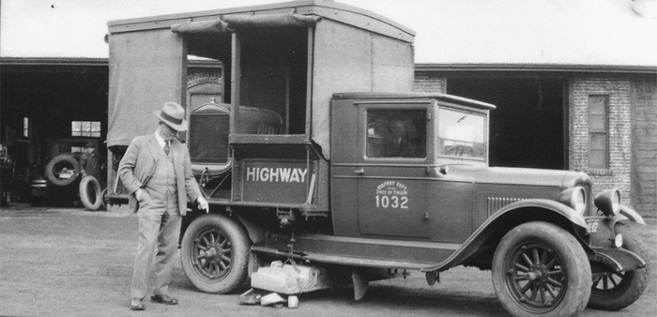
La începutul sec. XX aceste mașini de serviciu erau des utilizate. Dacă vă dați seama pentru prevenirea cărei probleme se utiliza mașina, scrieți ce sau cine în mare parte o cauza?
Răspuns: caii / trăsurile .
Sursa: http://ribalych.ru/2013/10/12/ot-dranyx-shin-spasli-elektromagnity/
Autor: Octavian Plopa, Maktub

- Cel mai adânc ocean cunoscut se află în Europa. În propoziția precedentă am înlocuit două litere. Restabiliți cele două litere.
Răspuns: pe
Comentariu: Cel mai adânc ocean se află pe satelitul Europa al planetei Jupiter.
Sursă: http://www.dailygalaxy.com/my_weblog/2012/10/62-miles-beneath-the-sea-deepest-ocean-in-the-solar-system-discovered-on-jupiters-europa.html
Autor: Marcel Spatari

- (Pentru prezentator: accentuaţi cu vocea cuvântul „Post”)
Este curios faptul că profesorul cu numele Mark Post de la Universitatea din Maastricht a prezentat în 2013 o realizare a grupului său de cercetători – un produs aparent obişnuit, dar care a costat circa 250,000 euro. Ce ingredient conţinea acest produs, dacă menirea acestuia este să rezolve o problemă de ordin etic?

Răspuns: Carne cultivată. Se acceptă: Carne in vitro.
Comentarii: Grupul lui Mark Post a prezentat un hamburger cu carne cultivată în laborator. Cînd tehnologia se va ieftini, ea va fi utilizată pe larg pentru a evita cruzimea faţă de animale. Numele „Post” este un indiciu.
Surse: http://www.membrana.ru/particle/17123
http://www.maastrichtuniversity.nl/web/Main/Research/ResearchUM/FirsteverPublicTastingOfLabgrownCulturedBeefBurger.htm
Autorul: Marina Soloviova, echipa Pokerface

- Analiza înregistrărilor video din vara anului 1997 a arătat că probabilitatea ca aceasta să se întâmple este de aproximativ 45%, și nu 0% cum zice înțelepciunea populară. Șansele mari se explică prin înălțimea constantă a obiectelor. Dar ce spune înțelepciunea populară?
Răspuns: Fulgerul nu lovește de două ori în același loc.
Se acceptă: fulgerul nu pălește/bate în același loc.
Comentariu: Fulgerul lovește în puncte mai înalte, astfel într-o clădire de peste 500 de metri, în timpul ploii cu descărcări electrice, fenomen tipic pentru sezonul de vară, fulgerul nimerește de la 4 la 6 ori.
Sursa: http://www.lookatme.ru/mag/live/wrong-beliefs/208919-ignorance-lightning
Autor: Rita Vasilașcu, Maktub

- Slangul englez reacţionează prompt la schimbările din orice domeniu şi permite formularea semnificaţiilor complexe în expresii concise.
Astfel,
• microwave mentality, mentalitatea de microunde, înseamnă convingerea că ceea ce nu poate fi făcut timp de 5 minute trebuie fi deloc;
• academic bulimia, bulemia academică, – procesul de acumulare activă a cunoştinţelor înainte de examen.
Vă rugăm să răspundeţi ce înseamnă expresia olympic adoption, adopţie olimpică, dacă la ultimele jocuri olimpice aceasta mai des a fost aplicată de moldoveni, însă foarte rar de ruşi, norvegieni şi canadieni.
Răspuns: a ţine cu o altă ţară decât a sa.
Surse: http://www.urbandictionary.com/define.php?term=microwave+mentality
http://www.urbandictionary.com/define.php?term=Academic+Bulimia
http://www.urbandictionary.com/define.php?term=holiday+pounds
http://www.urbandictionary.com/define.php?term=Olympic%20Adoption
Autor: Oxana Rojcova, echipa Zeii CUC-ului

- Guvernul Germaniei recomandă autorităților locale din Stuttgart să nu emită combinațiile, care conțin doar literele A, D sau S. Unde pot fi văzute aceste combinații?
Răspuns: Pe numere de înmatriculare.
Comentariu: Codul regiunii Stuttgart este S, iar combinațiile cu literele menționate sunt SA, SD și SS – abrevieri pentru Sturmabteilung (cunoscută sub denumirea de Cămășile brune), Sicherheitsdienst (prima organizație fondată de Partidul nazist, soră cu Gestapo) și Schutzstaffel (organizația paramilitară a Partidului Nazist)
Sursa: Сергей Сумленный, «Немецкая система» 2010г., с.53-54
Autor: Marina Kuruseva, Maktub
- Material distributiv:
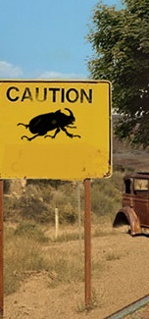
Pe site-ul http://www.boredpanda.com/ a apărut articolul numit „Bigger picture” (Imagine mai largă), care plasează imagini cunoscute în context neașteptat și/sau amuzant. Ați primit un fragment al imaginii mai largi, dar unde exact a fost făcută imaginea originală?
Răspuns: pe Abbey road.
Comentariu: 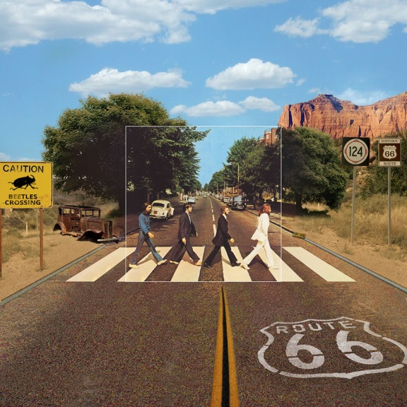
Sursa: http://www.boredpanda.com/the-bigger-picture-famous-album-cover-art-aptitude/
Autor: Rita Vasilașcu, Maktub

- Bliț dublu paronimic
Întrebarea 1: Site-ului unui salon de masaj din România se numește masajnuglumă.ro. Ce cuvânt a fost înlocuit cu glumă?
Întrebarea 2: În trecut, în limba română acest termen matematic se numea sfârâmătură. Cum se numește astăzi?
Răspuns: 1. frecție, 2. fracție
Surse: www.masajnufrectie.ro, http://dexonline.ro/definitie/frac%C8%9Bie
Autor: Marcel Spatari

- Vă rugăm înainte de a pleca să aranjaţi scaunele şi să strângeți gunoiul!
În limba engleză sunt două expresii care desemnează acest fenomen. Una îi menționează pe francezi, iar cealaltă – pe irlandezi. În cel de-al doilea caz, Urban Dictionary menționează că motivul este o posibilă reacție prietenilor la condusul în stare de ebrietate. Numiți expresia pe care o folosim noi în a aceste cazuri.
Răspuns: A pleca englezește
Comentariu: Expresia este „a pleca englezește”. Englezii spun în așa caz „French leave” sau „Irish Goodbye”. A doua expresie este explicată de UD prin faptul că persoanele în stare de ebrietate își fac griji că prietenii nu le vor permite să se așeze la volan în stare de ebrietate, astfel plecând fără a lua rămas bun.
Sursa:
http://www.urbandictionary.com/define.php?term=irish+goodbye
http://www.slate.com/articles/life/a_fine_whine/2013/07/ghosting_the_irish_goodbye_the_french_leave_stop_saying_goodbye_at_parties.html
Autor: Rita Vasilașcu, Maktub

